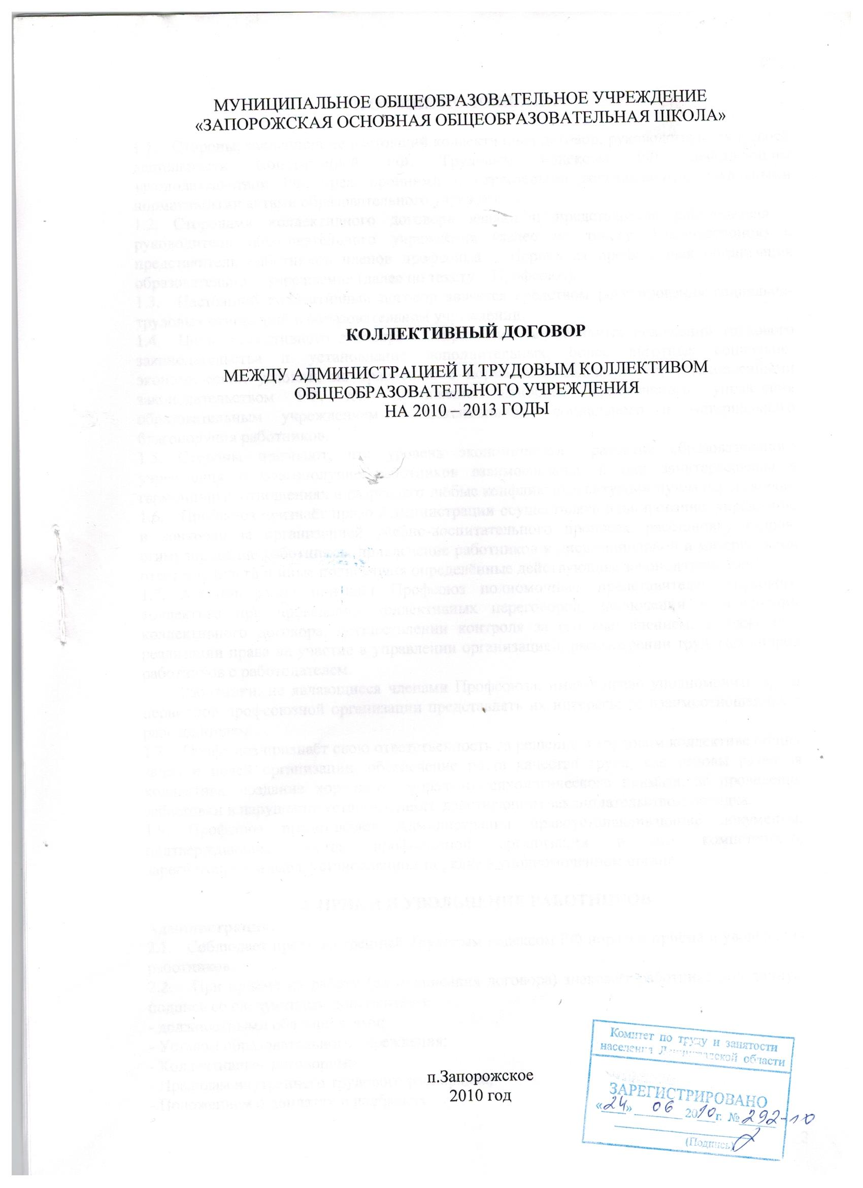

1. ОБЩИЕ ПОЛОЖЕНИЯ.

1.1. Стороны, заключившие настоящий коллективный договор, руководствуются в своей деятельности Конституцией РФ, Трудовым кодексом РФ, действующим законодательством РФ, трехсторонними и отраслевыми соглашениями, локальными нормативными актами образовательного учреждения.
1.2. Сторонами коллективного договора являются: представитель работодателя – руководитель образовательного учреждения (далее по тексту Администрация) и представитель работников членов профсоюза – Первичная профсоюзная организация образовательного учреждения ( далее по тексту - Профсоюз).
1.3. Настоящий коллективный договор является средством регулирования социально-трудовых отношений в образовательном учреждении.
1.4. Цель коллективного договора – закрепление нормативных положений трудового законодательства и установление дополнительных, более льготных социально-экономических условий, по сравнению с нормами и положениями, установленными законодательством РФ, для достижения наиболее эффективного управления образовательным учреждением и улучшения социального и материального благополучия работников.
1.5. Стороны признают, что уровень экономического развития образовательного учреждения и благополучие работников взаимосвязаны, и они заинтересованы в гармоничных отношениях и разрешают любые конфликтные ситуации путем переговоров.
1.6. Профсоюз признает право Администрации осуществлять планирование, управление и контроль за организацией учебно-воспитательного процесса, расстановку кадров, стимулирование работников, привлечение работников к дисциплинарной и материальной ответственности и иные полномочия, определенные действующим законодательством.
1.7. Администрация признает Профсоюз полномочным представителем трудового коллектива при проведении коллективных переговоров, заключении и изменении коллективного договора, осуществлении контроля за его выполнением, а также при реализации права на участие в управлении организацией, рассмотрении трудовых споров работников с работодателем.
Работники, не являющиеся членами Профсоюза, имеют право уполномочить орган первичной организации представлять их интересы во взаимоотношениях с работодателем.
  - Профсоюз признает свою ответственность за решение в трудовом коллективе общих задач и целей организации, обеспечение роста качества труда, как основы развития коллектива, создание хорошего морально-психологического климата, за проведение забастовки в нарушение установленного действующим законодательством порядка.
  - Профсоюз представляет Администрации правоустанавливающие документы, подтверждающие состав профсоюзной организации и его компетенцию, зарегистрированные в установленном законом порядке в уполномоченном органе.

- ПРИЕМ И УВОЛЬНЕНИЕ РАБОТНИКОВ.

Администрация:

  - Соблюдает предусмотренный Трудовым кодексом РФ порядок приема и увольнения работников.
  - При приеме на работу (до подписания Трудового договора ) знакомит работника под личную подпись со следующими документами:
- должностными обязанностями;
- уставом образовательного учреждения;
- коллективным договором;
- правилами внутреннего трудового распорядка;
- положением о доплатах и надбавках;
После приема на работу знакомит работника под личную подпись со следующими документами:
- приказом о приеме на работу;
- инструкцией по охране труда и технике безопасности;
- другими локальными актами образовательного учреждения, непосредственно связанными с трудовой деятельностью работника.
2.3. Производит запись в трудовые книжки в соответствии с требованиями Инструкции по заполнению трудовых книжек, утвержденной постановлением Министерства труда и социального развития № 69 от 10. 10. 2003., Списком должностей и учреждений, утвержденных постановлением Правительства РФ № 781 от 29.10.2002. и Квалификационным справочником, утвержденным постановлением Минтруда РФ от 21.08.98. Своевременно вносит запись о награждениях, присвоенной квалификации по итогам аттестации, знакомит работников с произведенными записями в трудовых книжках после их совершения.
2.4. Перевод работников осуществляет в порядке, предусмотренном статьями 72-73 Трудового кодекса РФ.
2.5. Изменение существенных условий труда производит в порядке, предусмотренном статьей Трудового кодекса РФ.
2.6. При увольнении по сокращении численности или штата работников работодатель обязан в письменной форме сообщить об этом выборному органу первичной профсоюзной организации не позднее, чем за два месяца до проведении мероприятий, а при возможности массового увольнения работников – не позднее, чем за три месяца.
Увольнение работников, являющихся членами профсоюза производится с учетом мотивированного мнения выборного органа первичной профсоюзной организации.
При проведении аттестации, которая может служить основанием для увольнения работников по п.3 ст.81 ТК, в состав оттестационной комиссии включается представитель
выборного органа первичной профсоюзной организации. Порядок проведения аттестации принимается с учетом мнения представительного органа работников.

Профсоюз:
2.7. Подает работодателю в письменной форме мотивированное мнение по вопросам увольнения работников на основании п.п. 2, 3, 5 статьи 81 Трудового кодекса РФ.
2.8. Оказывает юридическую помощь членам Профсоюза по вопросам трудового законодательства безвозмездно.
2.9. Контролирует соблюдение трудового законодательства по вопросам приема, перевода и увольнения работников. Осуществляет контроль за правильностью ведения трудовых книжек.

3. ВОПРОСЫ ЗАНЯТОСТИ, ПРОФЕССИОНАЛЬНОЙ ПОДГОТОВКИ И ПЕРЕПОДГОТОВКИ КАДРОВ
Администрация:
  - Обеспечивает в первую очередь занятость работников, с которыми заключен трудовой договор по основному месту работы.
  - Признает, что преимущественным правом на оставление на работе при сокращении численности или штатов работников, помимо лиц, указанных в статье 179 ТК РФ, обладают также:
- лица предпенсионного возраста (за 2 года до пенсии );
- лица, проработавшие в учреждении свыше 10 лет;
- одинокие матери, имеющие детей до 16 лет;
- отцы, воспитывающие детей до 16 лет без матери;
- лица, получившие в учреждении трудовое увечье.
3.3. Содействуют повышению профессиональной квалификации работников образовательного учреждения и их переподготовке.
3.4. Сохраняет за работником место работы (должность) и среднюю заработную плату по основному месту работы при направлении его на повышение квалификации с отрывом от работы.
3.5. Проводит ежегодно аттестацию рабочих мест.
3.6. Включает в состав аттестационной комиссии при проведении аттестации педагогических работников представителя выборного органа первичной профсоюзной организации.
3.7. Разрабатывает мероприятия по сохранению численности работников, работающих по трудовому договору по основному месту работы.
3.8. Признает, что гарантии и компенсации у работников, совмещающих работу с обучением в образовательных учреждениях высшего, среднего, начального профессионального образования, не имеющих государственной аккредитации, такие же, как у работников, обучающихся в названных учреждениях, имеющих государственную аккредитацию, при условии, что соответствующее образование они получают впервые.

Профсоюз:

3.9.Оказывает содействие в соблюдении требований нормативных актов при прохождении переподготовки и повышении квалификации педагогическими работниками образовательного учреждения.
3.10.Принимает участие в аттестации педагогических работников образовательного учреждения, работая в составе аттестационной комиссии.
3.11.Осуществляет контроль за соблюдением норм трудового законодательства в вопросах занятости работников.

- ОПЛАТА ТРУДА РАБОТНИКОВ
Администрация:

  - Устанавливает предварительную учебную нагрузку педагогическим работникам на новый учебный год до 01 июня каждого года, знакомит с ней работников под личную подпись. С уточненной педагогической нагрузкой знакомит работника в сентябре под личную подпись.
  - Устанавливает нагрузку больше или меньше нормы только с письменного согласия работника. Знакомит работника с тем, что работа меньше, чем за ставку заработной платы не включается в специальный стаж для назначения льготной пенсии педагогическим работникам.
  - Проводит своевременную работу по тарификации педагогических работников совместно с тарификационной комиссией, ее уточнению в связи с изменением педагогического стажа и прочих условий, требующих изменения в условиях оплаты труда.
  - Производит выплату заработной платы в соответствии со статьей 136 Трудового кодекса РФ не реже двух раз в месяц:
- заработная плата за первую половину месяца - 25 числа
- заработная плата за вторую половину месяца - 10 числа
Обеспечивает наличие расчетного листка для каждого работника, в котором указываются составные части заработной платы, причитающейся ему за соответствующий период, размеры и основания произведенных удержаний, а также общая денежная сумма, подлежащая выплате.
  - Производит выплату отпускных не позднее, чем за три дня до начала отпуска. Производит расчет при увольнении в последний день работы, в том числе выплачивает компенсацию за неиспользованный отпуск.
  - Не допускает установления и изменения систем оплаты труда без учета мотивированного мнения Профсоюза образовательного учреждения.
  - Обеспечивает контроль за своевременностью и правильностью выплат пособий.
  - Производит дополнительную оплату работникам образовательных учреждений при выполнении ими обязанностей временно отсутствующего работника.
  - Производит доплаты учителям, воспитателям, педагогам дополнительного образования в соответствии с Положением о доплатах и надбавках, с Положением об оплате труда и стимулировании работников, действующих в образовательном учреждении.
  - Предупреждает работников персонально под расписку не менее чем за два месяца о введении новых условий оплаты труда или изменении условий труда.
4.11. Устанавливает надбавку к заработной плате в размере до 12 % (в зависимости от условий) при работе при неблагоприятных условиях.
4.12.. Производит доплату за работу в ночное время (с 22 до 6 часов) по ставкам, не ниже 35 % от должностного оклада.
4.13. Производит оплату за дни вынужденного простоя работника (в случае карантина, аварийной ситуации) в размере не ниже 100 % среднего заработка работника.
  - Производит оплату в двойном размере либо предоставляет дополнительные дни отдыха за работу в выходные и праздничные дни.
  - В случае задолженности по оплате труда, выплачивает заработную плату с уплатой процентов (денежной компенсации) в размере не ниже 1/300 действующей в это время ставки рефинансирования ЦБ РФ от невыплаченных в срок сумм, за каждый день задержки, начиная со следующего дня после установленного срока выплаты по день фактического расчета включительно.
  - Оплачивает командировочные расходы в размерах, установленных Правительством РФ.
  - Выдвигает кандидатуры работников образовательного учреждения к поощрению за особые заслуги или в связи с юбилейными датами.

Профсоюз:

  - Принимает участие в работе тарифно-квалификационных комиссий образовательного учреждения.
  - В соответствии со статьей 370 ТК РФ осуществляет контроль за:
- соблюдением трудового законодательства и иных нормативных правовых актов, содержащих нормы трудового права;
- правильностью установления окладов и тарификационных ставок;
- своевременным изменением тарификации педагогических работников;
- своевременной выплатой заработной платы;
- установлением дифференцированных доплат и надбавок к должностным окладам и ставкам;
- правильностью распределения бюджетных и внебюджетных средств для оплаты труда;
- правильностью выплат компенсации за книгоиздательскую продукцию.
4.20. Принимает участие в разработке Положения о доплатах и надбавках, Положения о материальном стимулировании работников, распределении фонда экономии и осуществляет контроль за правильностью его применения.

- РАБОЧЕЕ ВРЕМЯ И ВРЕМЯ ОТДЫХА

Администрация:

  - Устанавливает режим работы образовательного учреждения с учетом мотивированного мнения Профсоюза в соответствии с правилами внутреннего трудового распорядка и Уставом образовательного учреждения.
  - В случаях необходимости определяет и закрепляет постоянное рабочее место ( кабинет ) за работником на начало учебного года, издает об этом приказ.
  - Обеспечивает работника инвентарем, учебно-наглядными пособиями и иными средствами, необходимыми для работы.
  - Составляет расписание уроков и внеурочных занятий. При составлении расписания избегать, по возможности , разрывов в занятиях более двух часов в день.
  - Определяет график работы и занятости работников в период каникул и сдачи экзаменов, но не выше объема учебной нагрузки в учебное время.
  - Признает выполнение работ по распоряжению работодателя вне места работы, указанного в трудовом договоре, служебной командировкой.
  - Составляет график отпусков с учетом мотивированного мнения Профсоюза не позднее 15 декабря текущего года и знакомит с ним работников под личную подпись.
  - Предоставляет отпуск сроком до одного года через каждые 10 лет непрерывной преподавательской работы на условиях и в порядке, определенных учредителями, Уставом образовательного учреждения или Положением о данном виде отпуска.
  - Предоставляет дополнительные оплачиваемые отпуска работникам образовательного учреждения, имеющим на это право в соответствии с законодательством РФ.
  - При предоставлении длительного отпуска педагогическим работникам сроком до одного года по заявлению работника отпуск частично оплачивается при условии выполнения конкретной творческой или методической работы, определяемой соглашением между работником и работодателем.
  - Преимущественное право на предоставление отпусков в удобное для работника время предоставляется:
- родителям, воспитывающим ребенка без второго супруга;
- женщинам, имеющим детей до 14 лет;
- работникам, совмещающим работу с обучением.
  - Предоставляет отпуск продолжительностью до 14 календарных дней без сохранения заработной платы в удобное для работника время, следующим категориям работников:
- работнику, имеющему двух или более детей в возрасте до 14 лет;
- работнику, имеющему ребенка- инвалида в возрасте до 18 лет;
- одинокой матери (отцу), воспитывающей ребенка в возрасте до 14 лет.
5.13. Отпуск без сохранения заработной платы предоставляется:
- при рождении ребенка, регистрации брака, смерти близких родственников – до 10 календарных дней;
- в случае аварии в жилище, где проживает работник – до 3 календарных дней;
- не освобожденному председателю первичной профсоюзной организации и членам профсоюзного комитета – до 5 календарных дней в году.
Профсоюз:

  - Дает мотивированное мнение о графиках работы, отпусков и занятости работников в летний период.
  - Организует и проводит культурно-массовую работу с членами Профсоюза.
  - Осуществляет контроль за соблюдением норм трудового законодательства в вопросах режима работы и отдыха.
  - Не допускает предоставление отпуска без сохранения заработной платы по инициативе администрации, а также без указания работником уважительных причин и заявлений.

- ОХРАНА ТРУДА РАБОТНИКОВ

Администрация:

  - Обеспечивает работу по охране труда в соответствии с требованиями Трудового кодекса РФ и законодательством РФ.
  - Обеспечивает здоровые и безопасные условия труда для работающих в образовательном учреждении. Заключает Соглашение по охране труда и отчитывается за его выполнение не реже двух раз в год на совместном совещании.
  - Изучает условия труда на рабочих местах и устанавливает доплаты работникам за неблагоприятные условия труда.
  - Разрабатывает и утверждает по согласованию с профсоюзным комитетом Инструкции по охране труда. Своевременно проводит инструктажи по охране труда и обучение работников по охране труда в соответствии с действующими нормативными документами.
  - Обеспечивает выдачу работникам спецодежды, других средств индивидуальной защиты, инвентаря, мебели и оборудования, необходимых для работы.
  - Осуществляет учет и расследование несчастных случаев в образовательном учреждении.
  - Возмещает работнику ущерб, причиненный ему увечьем или другим повреждением здоровья, связанным с выполнением трудовых обязанностей, в размере потерянного заработка, а также выплачивает потерпевшему единовременную компенсацию в соответствии с законодательством РФ.
  - Обеспечивает прохождение бесплатных предварительных, периодических, медицинских осмотров в рабочее время работников, с сохранением за ними места работы (должности) и среднего заработка (ст. 212, 219 ТК РФ). Компенсирует работнику расходы, связанные с оформлением санитарной книжки.
  - Работодатель и профком в целях сотрудничества по охране труда создают совместный комитет (комиссию) по охране труда, в которой на паритетной основе входят представители обеих сторон.
  - Оказывает содействие уполномоченному Профсоюза по охране труда в его деятельности.

Профсоюз:

  - Заключает от имени трудового коллектива Соглашение по охране труда на календарный год.
  - Принимает участие в работе комиссии по принятию образовательного учреждения к новому учебному году и зиме.
  - Участвует в расследовании несчастных случаев и профзаболеваний.
  - Участвует в разработке комплексных мероприятий по достижению установленных нормативов по охране труда.
  - Осуществляет контроль по вопросам охраны труда и производственной санитарии в соответствии с действующим законодательством.

- РЕШЕНИЕ СОЦИАЛЬНО-БЫТОВЫХ ВОПРОСОВ

Администрация:

  - Оказывает помощь работникам в решении социально-бытовых проблем, в том числе жилищных.
  - Заключает договор обязательного социального страхования.
  - Оказывает помощь в организации дополнительного медицинского страхования в образовательном учреждении.
  - Организует оздоровительную работу для работников оздоровительного учреждения.
  - Создает условия по обеспечению работников горячим питанием в образовательном учреждении.

Профсоюз:
  - Изучает социально-бытовые условия работников, оказывает помощь в решении социально-бытовых проблем
  - Создает банк данных о малообеспеченных сотрудниках, включая тяжелобольных, одиноких матерей, работников , имеющих трех и более детей, одиноких пенсионерах и других социально незащищенных лиц, с целью оказания адресной социальной поддержки.
  - Проводит работу по организации отдыха и лечения сотрудников.
  - Участвует в работе по социальному страхованию, осуществляет контроль за расходованием средств социального страхования, решает проблемы санаторного лечения и отдыха работников.
  - Оказывает материальную помощь членам Профсоюза из средств профсоюзного бюджета
  - Оказывает юридическую помощь по социально-бытовым и профессиональным вопросам членам Профсоюза безвозмездно.

- ГАРАНТИИ ПРОФСОЮЗНОЙ ДЕЯТЕЛЬНОСТИ.

Администрация:

  - Соблюдает права и гарантии Профсоюза. Содействует деятельности профсоюзного комитета в соответствии с требованиями Трудового кодекса РФ и закона РФ «О профессиональных союзах, их правах и гарантиях деятельности».
  - Администрация учитывает мотивированное мнение профсоюза при:
- составлении правил внутреннего трудового распорядка;
- определении режима работы всех категорий работников;
- аттестации работников, лицензировании;
- разработке проектов документов (приказов, распоряжений), затрагивающих экономические и трудовые права работников.
8.3. Освобождает от работы членов выборных профсоюзных органов, не освобожденных от основной работы в образовательном учреждении для участия в качестве делегатов созываемых профессиональными союзами съездов, конференций, а также для участия в работе их выборных органов, сохраняя за ними среднюю заработную плату.
8.4 Предоставляет профсоюзному комитету необходимую информацию по социально-трудовым вопросам.
8.5. Устанавливает доплату членам выборных профсоюзных органов в соответствии с Положением о доплатах и надбавках.
8.6. Сохраняет безналичное взимание и перечисление на счет Профсоюза членских взносов из заработной платы членов Профсоюза бесплатно.
8.7. При возникновении коллективного спора соблюдает требования Трудового кодекса РФ.

- ВСТУПЛЕНИЕ В СИЛУ, КОНТРОЛЬ,
ОТВЕТСТВЕННОСТЬ СТОРОН

  - Срок действия договора три года. Продление договора возможно по решению сторон и оформляется приложением к настоящему договору. О нежелании продлевать действие настоящего договора сторона обязана уведомить другую сторону за один месяц до окончания срока действия договора.
  - Коллективный договор вступает в силу c 01 января 2010 года.
  - Ни одна из сторон не может в одностороннем порядке прекратить выполнение принятых на себя обязательств в период установленного срока, за исключением форсмажорных обстоятельств.
  - Все разногласия принимаются и рассматриваются в недельный срок сторонами договора в порядке, определенном ТК РФ.
  - В случае реорганизации образовательного учреждения, ответственность за выполнение коллективного договора возлагается на правоприемников, в течение срока, предусмотренного действующим законодательством.
  - Любая из сторон, подписавших коллективный договор, может вносить предложения об изменениях и дополнениях, в порядке, определенном ТК РФ, если они не ухудшают и не создают препятствий для выполнения принятых обязательств.
  - Решения о внесении изменений и дополнений в коллективный договор принимаются на общем собрании трудового коллектива.
  - В случае невыполнения данного коллективного договора, за уклонение от участия в переговорах, стороны несут административную ответственность в соответствии с действующим законодательством.
  - Контроль за выполнением коллективного договора осуществляется комиссией из числа представителей сторон два раза в год, а также сторонами самостоятельно.
  - Информация о ходе выполнения коллективного договора заслушивается сторонами на общем собрании трудового коллектива не реже двух раз в год.
  - Приложение к коллективному договору является его составной частью.
  - Коллективный договор составляется в двух экземплярах, имеющих равную силу.

